重 印 书 推 荐

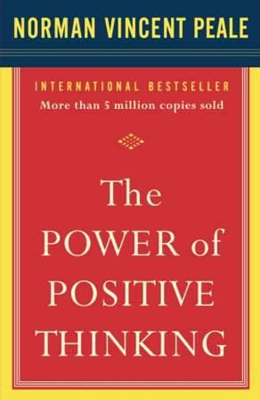
中文书名：《积极思考》
英文书名：The Power Of Positive Thinking
作 者：Norman Vincent Peale
出 版 社：Simon & Schuster/Touchstone
代理公司：ANA/Lauren
页 数：218页
出版时间：2003年3月
代理地区：中国大陆、台湾
审读资料：电子稿
类 型：心灵励志
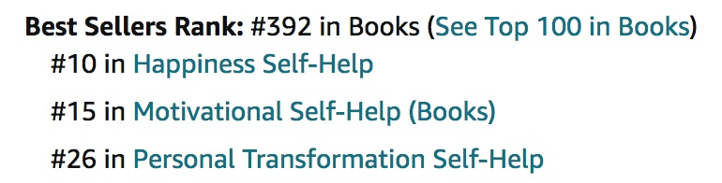
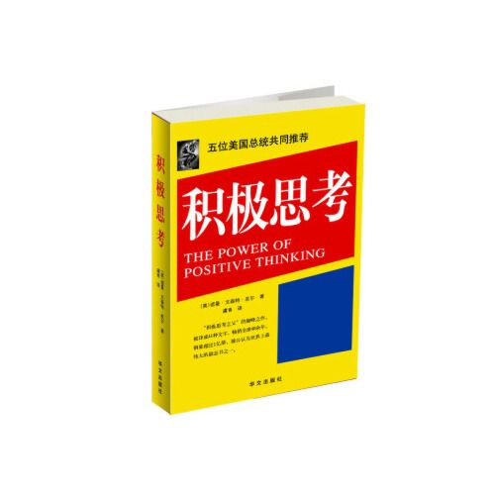
中文简体字版曾授权，版权已回归

中简本出版记录
书 名：《积极思考》
作 者：〔美〕诺曼·文森特·皮尔
出版社：华文出版社
出版年：2009年9月
页 数：292页
定 价: 19.8元
装 帧：平装

内容简介：

《积极思考》是一本国际畅销书，印数超过500万册，诺曼·文森特·皮尔博士（Dr. Norman Vincent Peale）在书中强有力地表达了信念和鼓舞的力量，帮助世界各地的人们实现人生价值。

在这本“以帮助读者实现幸福、美满和有价值的人生为唯一目标”的现象级畅销书中，皮尔博士用行动证明了信念的力量。通过本书所述的实用技巧，你可以为自己的生活注入活力——让自己拥有实现理想和希望所需的主动性。你将学会如何：

- 相信自己，相信自己所做的一切
- 注入新的活力，下定决心
- 为了实现目标积蓄力量
- 摒弃忧虑的状态，实现轻松生活
- 改善你的人际关系和职业关系
- 掌握自己的命运
- 善待自己

作者简介：
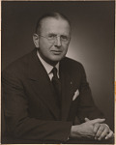
诺曼·文森特·皮尔（Norman Vincent Peale）是当时最有影响力的牧师之一，著有46本著作，其中包括国际畅销书《积极思考》（The Power of Positive Thinking）。如今，皮尔博士的精髓和影响力通过皮尔基督徒生活中心（Peale Center for Christian Living）、Guideposts Outreach、DailyGuideposts.com/PositiveThinking得以延续。

感谢您的阅读！
请将反馈信息发至：版权负责人
Email：Rights@nurnberg.com.cn
安德鲁·纳伯格联合国际有限公司北京代表处
北京市海淀区中关村大街甲59号中国人民大学文化大厦1705室, 邮编：100872
电话：010-82504106, 传真：010-82504200
公司网址：http://www.nurnberg.com.cn
书目下载：http://www.nurnberg.com.cn/booklist_zh/list.aspx
书讯浏览：http://www.nurnberg.com.cn/book/book.aspx
视频推荐：http://www.nurnberg.com.cn/video/video.aspx
豆瓣小站：http://site.douban.com/110577/
新浪微博：安德鲁纳伯格公司的微博_微博 (weibo.com)
微信订阅号：ANABJ2002

